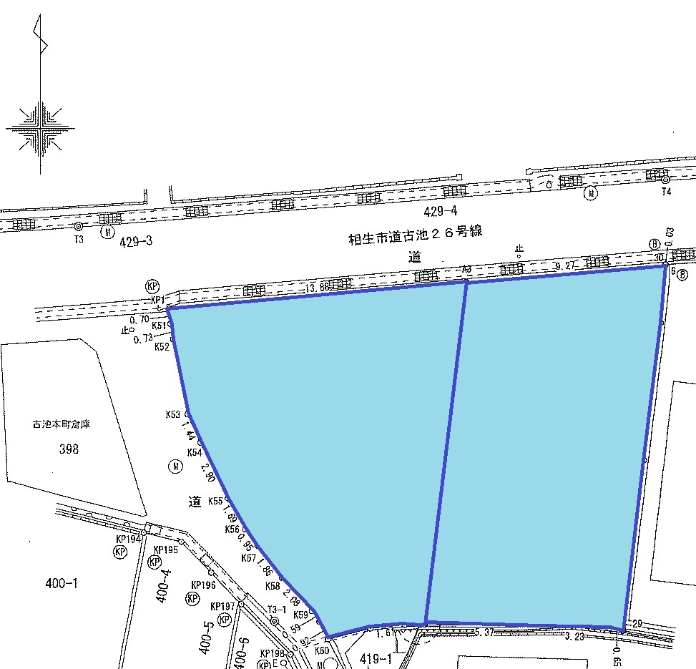
古池本町分譲地

A号地
B号地

A 160.35㎡（約48.50坪）
B 151.60㎡（約45.85坪）

